Инструкция по заполнению плана-графика.
Ведение планов закупок в РИС РТ осуществляется в соответствии со статьей 21 Федерального закона "О контрактной системе в сфере закупок товаров, работ, услуг для обеспечения государственных и муниципальных нужд" от 05.04.2013 N 44-ФЗ, а также Постановлению Правительства РФ 05.06.2015 N 553 "Об утверждении Правил формирования, утверждения и ведения плана-графика закупок товаров, работ, услуг для обеспечения федеральных нужд, а также требований к форме плана-графика закупок товаров, работ, услуг для обеспечения федеральных нужд" и Постановлению Правительства РФ от 29.10.2015 N 1168 "Об утверждении Правил размещения в единой информационной системе в сфере закупок планов закупок товаров, работ, услуг для обеспечения государственных и муниципальных нужд, планов-графиков закупок товаров, работ, услуг для обеспечения государственных и муниципальных нужд".
Планы-графики закупок формируются ежегодно на очередной финансовый год.
В план-график закупок включается информация о закупках, об осуществлении которых размещаются извещения либо направляются приглашения принять участие в определении поставщика (подрядчика, исполнителя) в установленных Федеральным законом случаях в течение года, на который утвержден план-график закупок, а также о закупках у единственного поставщика (подрядчика, исполнителя), контракты с которым планируются к заключению в течение года, на который утвержден план-график закупок.
Для формирования плана-графика закупок необходимо открыть реестр «Планы-графики».
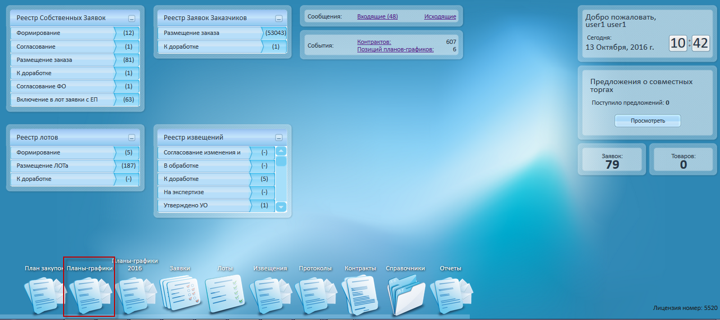
Для добавления плана-графика нужно выбрать «Действия» - «Добавить»:
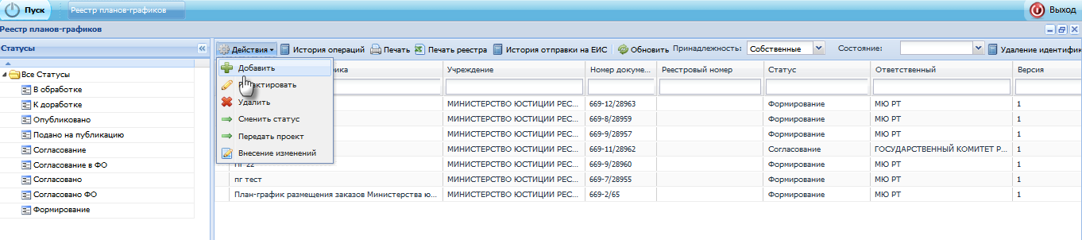
Откроется окно добавления плана-графика:
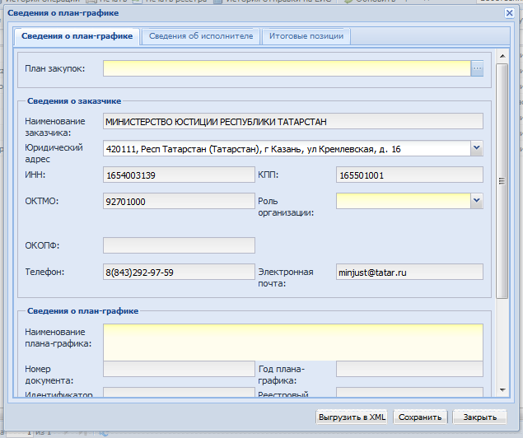
Вкладка «Сведения о план-графике»:
Поле «План закупок» обязательное, при нажатии открывается реестр планов закупок, в котором отображаются планы закупок на статусе «Опубликовано» и, на основании которого не создан план-график.
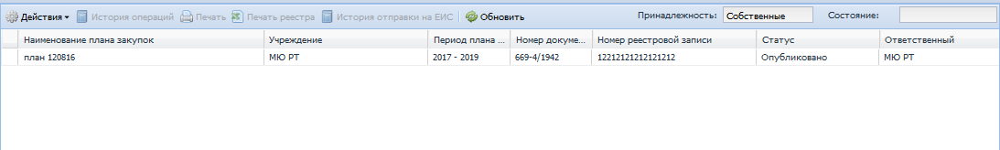
Блок «Сведения о заказчике»:
Поля «Наименование заказчика», «Юридический адрес», «ИНН», «КПП», «ОКТМО», «ОКОПФ», «Телефон», «Электронная почта» заполняются автоматически.
Поле «Роль организации» является обязательным для заполнения и выбирается из списка:
- Заказчик;
- Организация, осуществляющая полномочия заказчика на осуществление закупок на основании договора (соглашения);
Блок «Сведения о план-графике»:
Поле «Наименование плана-графика» обязательное, заполняется вручную, есть ограничение по количеству вводимых знаков – до 2000 символов.
Поле «Номер документа» заполняется автоматически.
В поле «Год плана-графика» заполнится очередной год плана закупок.
Поле «Идентификатор ЕИС» заполняется при передаче плана-графика на ЕИС.
Поле «Реестровый номер» становится активным после передачи плана-графика на ЕИС и заполняется автоматически. Есть возможность ручного заполнения реестрового номера.
Поле «Дата формирования» автоматически заполнится при сохранении плана-графика.
Поле «Дата утверждения» обязательное, дата выбирается из календаря, либо заполняется вручную в формате ДД.ММ.ГГГГ.
Поле «Дата публикации» заполняется автоматически, данные подтягиваются с ЕИС вместе с реестровым номером.
Поле «Версия документа» заполняется автоматически, при создании присваивается «1», при внесении изменений «2» и так далее.
В поле «Размещение сведений осуществляется по закону» по умолчанию заполнено «44-ФЗ».
Вкладка «Сведения об исполнителе»:
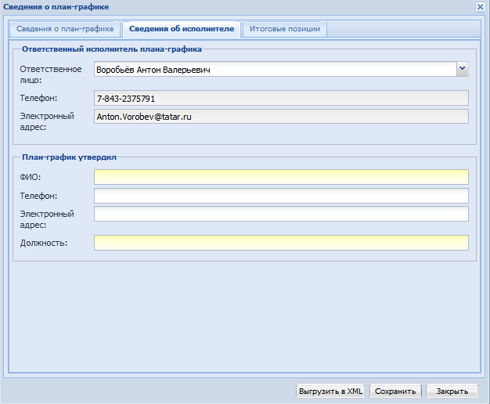
Данные в этой вкладке подтягиваются из плана закупок. Есть возможность редактирования.
Вкладка «Итоговые позиции»:
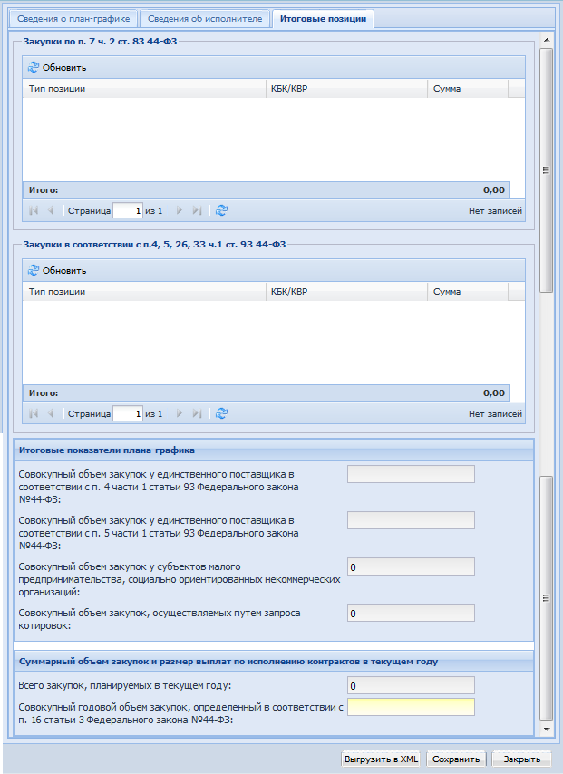
Поле «Совокупный годовой объем закупок, определенный в соответствии с п. 16 статьи 3 Федерального закона №44-ФЗ» заполняется вручную и является обязательной. Остальные данные заполняются и посчитываются автоматически при добавлении позиций плана-графика.
После заполнения всех обязательных полей необходимо нажать кнопку «Сохранить».
Для просмотра и редактирования плана-графика необходимо нажать «Действия» - «Редактировать», либо нажать на план-график правой кнопкой мыши и выбрать «Редактировать».
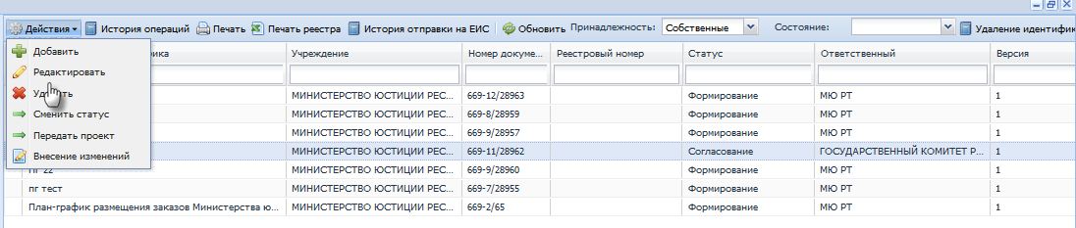
Для заполнения табличной части плана-графика нужно открыть его двойным щелчком левой кнопки мыши. В открывшемся окне нажать кнопку «Добавить».
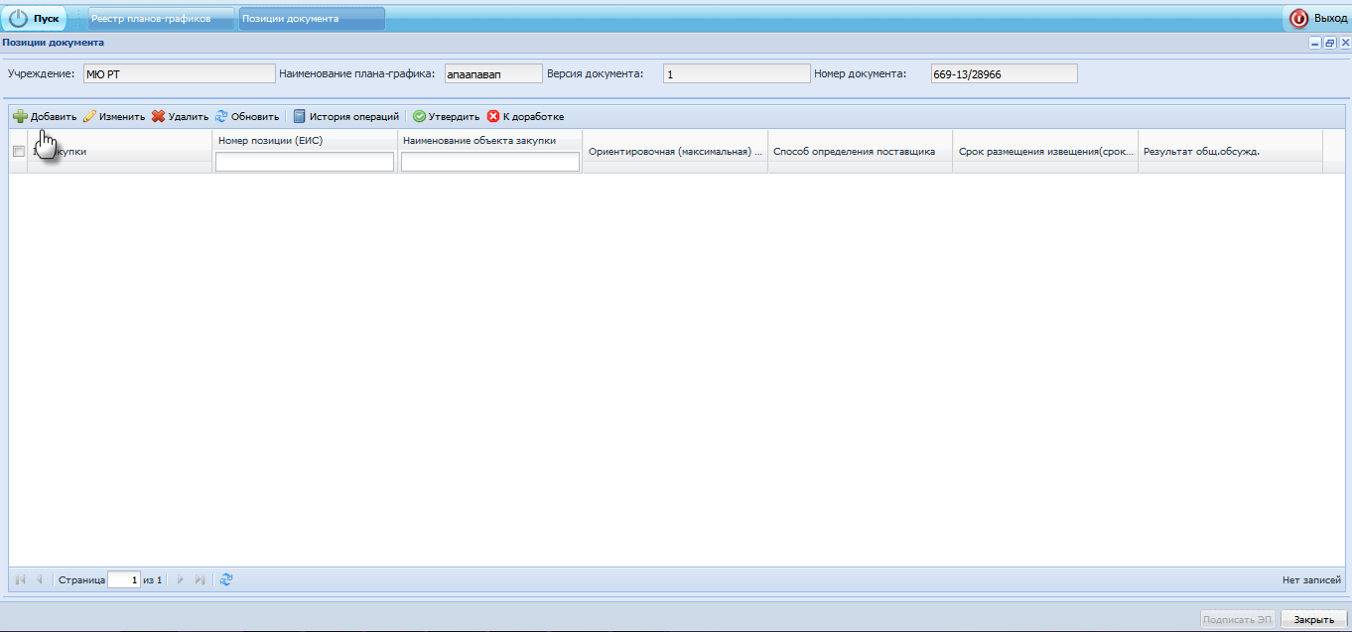
Откроется окно выбора позиции плана закупок:
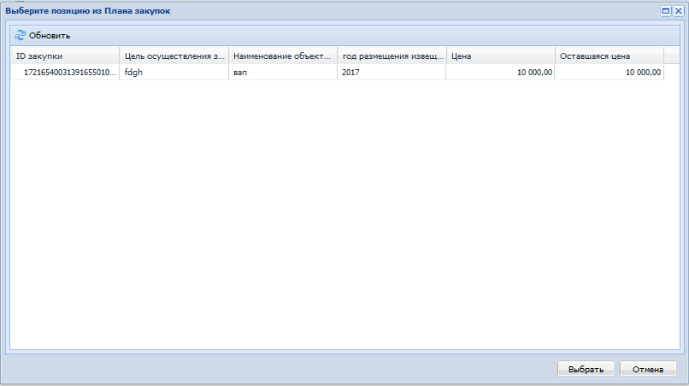
Необходимо выбрать нужную позицию. Откроется окно редактирования позиции плана-графика, при этом появится сообщение: «Вкладки "Классификация позиции по КБК" и "Классификация позиции по КВР" будут доступны после сохранения». Эти сведения подтягиваются из позиции плана закупок и будут доступны для редактирования после сохранения позиции плана-графика. Не разрешается менять код вида расходов (КВР) в составе КБК и во вкладке «Классификация позиции по КВР», так как код участвует при формировании ID закупки позиции.
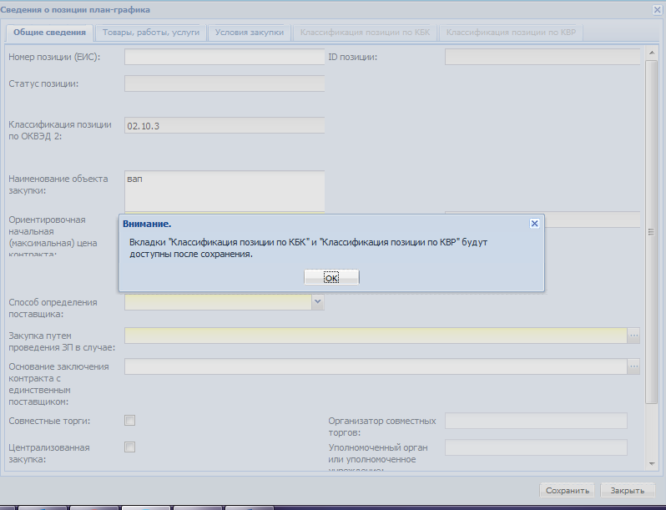
В зависимости от типа позиции плана закупок, вид позиции плана-графика будет отличаться. Если в позиции плана закупок не был установлен флаг в поле «Закупки по пункту 7 части 2 статьи 83 и пунктам 4, 5, 26, 33 части 1 статьи 93», то откроется окно добавления простой позиции плана-графика.
Вкладка «Общие сведения»:
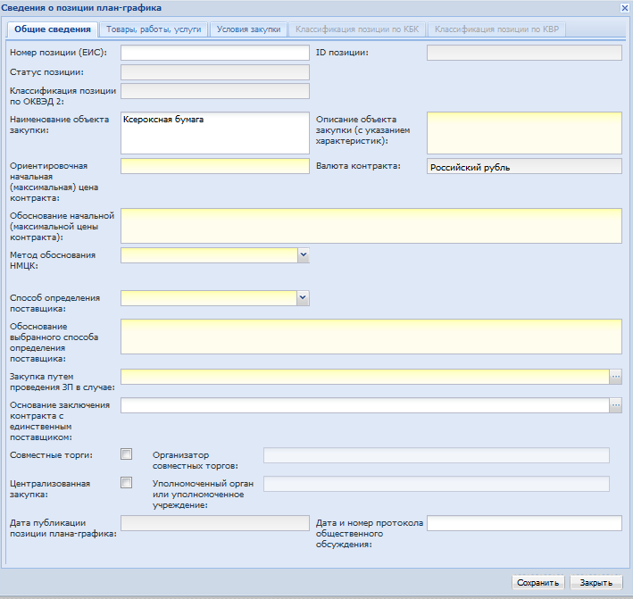
Поле «Номер позиции (ЕИС)» заполняется после публикации плана-графика на ЕИС.
Поле «ID позиции» заполнится автоматически после сохранения позиции. ID закупки формируется согласно приказу Минэкономразвития России от 29.06.2015 N 422 "Об утверждении Порядка формирования идентификационного кода закупки". После сохранения позиции плана-графика ID закупки не подлежит изменению.
Поле «Статус позиции» при формировании первой версии остается пустой. При внесении изменений в план-график, в измененных позициях будет отображаться «Изменение закупки», либо «Отмена закупки» - когда закупка отменяется, в позициях, которые добавляются в изменении -- «Новая».
Поле «Классификация позиции по ОКВЭД 2» заполняется автоматически, сведения подтягиваются из позиции плана закупок.
«Наименование объекта закупки» подтягивается из позиции плана закупок, есть возможность редактирования. Поле обязательное для заполнения.
«Описание объекта закупки (с указанием характеристик)» - заполняется вручную, ограничение количества вводимых знаков – 6000.
«Ориентировочная начальная (максимальная) цена контракта» - обязательное поле, заполняется вручную, разрешено вводить цифры и «,» (запятые) для разделения целой части, не более 21 знака до и 2 знаков после запятой.
В поле «Валюта контракта» по умолчанию заполнено «Российский рубль».
«Обоснование начальной (максимальной цены контракта)» - текстовое поле, заполняется вручную, ограничение количества символов – 6000.
«Метод обоснования НМЦК» - выбор из списка:
- Метод сопоставимых рыночных цен (анализ рынка);
- Нормативный метод;
- Тарифный метод;
- Проектно-сметный метод;
- Затратный метод;
- Обоснование не требуется.
Если выбрано значение «Обоснование не требуется», откроется обязательное поле текстовое «Обоснование невозможности применения методов ч.1 ст. 22 44-ФЗ».
«Способ определения поставщика» выбирается из списка:
- Запрос котировок;
- Запрос предложений;
- Закрытый аукцион;
- Закупка у единственного поставщика (подрядчика);
- Открытый конкурс;
- Конкурс с ограниченным участием;
- Двухэтапный конкурс;
- Электронный аукцион.
При выборе «Запрос предложений» откроется поле «Закупка путем проведения ЗП в случае» с выбором из справочника «Случаи проведения ЗП».
При выборе «Закупка у единственного поставщика (подрядчика)» откроется поле «Основание заключения контракта с единственным поставщиком» с выбором из справочника «Основание заключения контракта с единственным поставщиком (подрядчика)».
В случае, если закупка проводится посредством совместных торгов, устанавливается флаг «Совместные торги», при этом обязательно заполнение поля «Организатор совместных торгов» - выбирается из справочника «Контрагенты».
Если закупка централизованная, необходимо установить флаг «Централизованная закупка» и заполнить поле «Уполномоченный орган или уполномоченное учреждение» - выбрать из справочника «Контрагенты».
В поле «Дата публикации позиции плана-графика» подтянется дата публикации той версии плана-графика на ЕИС, в которой была добавлена позиция.
Если в позиции плана закупок был установлен флаг «Требуется обязательное общественное обсуждение», то появится необязательное поле «Дата и номер протокола общественного обсуждения».
При внесении изменений в позицию плана-графика, либо добавлении новой позиции в план-график, начиная со второй версии появится блок «Обоснование внесения изменений»:
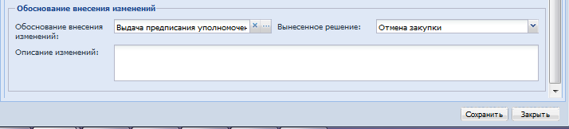
Поле «Обоснование внесения изменений» является обязательным и заполняется выбором из справочника «Основание внесения изменений в позицию плана-графика».
Поле «Вынесенное решение» обязательное. При изменении позиции необходимо выбрать «Изменение закупки», при отмене позиции – «Отмена закупки».
Поле «Описание изменений» заполняется вручную. Есть ограничение по количеству вводимых символов – до 2000.
Вкладка «Товары, работы, услуги»:
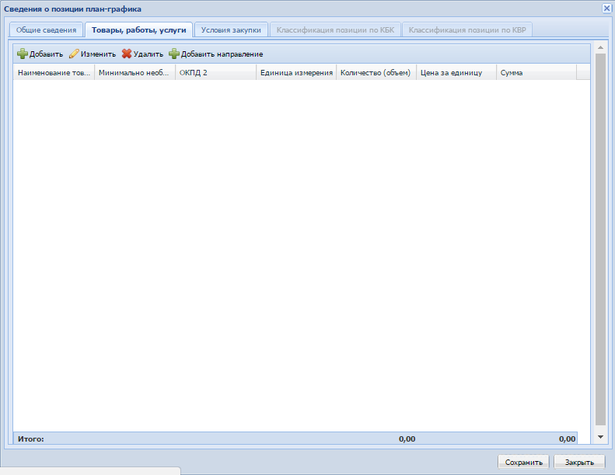
При нажатии кнопки «Добавить» откроется окно добавления товара (работы, услуги):
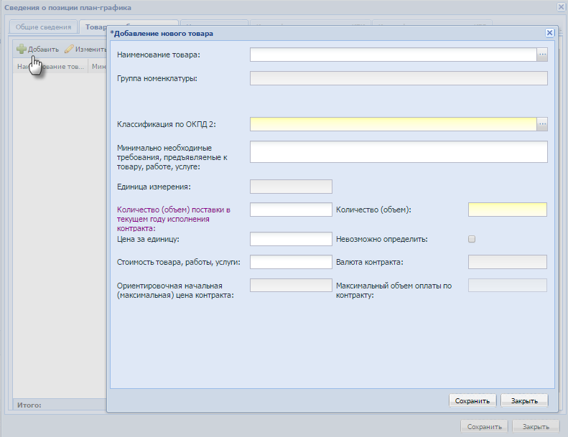
Поле «Наименование товара» заполняется из реестра номенклатуры. Необходимо выбрать согласованный товар (работу, услугу) из соответствующего справочника товаров, работ, услуг, который планируется добавлять при создании заявки на закупку.
В поле «Группа номенклатуры» автоматически заполнится название справочника товаров, работ и услуг, из которого выбран товар (работа, услуга).
«Классификация позиции по ОКПД 2» - значение заполняется из сведений о товаре (работе, услуге).
Поле «Минимально необходимые требования, предъявляемые к товару, работе, услуге» обязательное, заполняется вручную.
«Единица измерения» - подтягивается из карточки товара.
«Количество (объем) поставки в текущем году исполнения контракта» заполняется в случае, когда контракт заключается более, чем на очередной финансовый год.
Поля «Количество (объем)», «Цена за единицу» заполняется вручную.
«Стоимость товара, работы, услуги» вычисляется автоматически.
«Ориентировочная начальная (максимальная) цена контракта» - значение из вкладки «Общие сведения».
Флаг «Невозможно определить» устанавливается в случае, когда невозможно определить количество (объем) товара (работы, услуги).
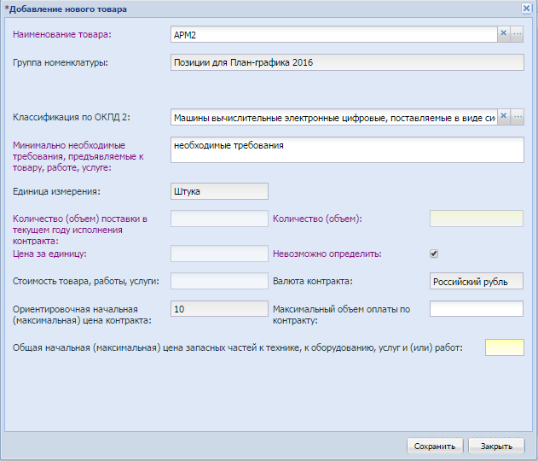
В этом случае заполняются поля «Максимальный объем оплаты по контракту» и «Общая начальная (максимальная) цена запасных частей к технике, к оборудованию, услуг и (или) работ».
После заполнения всех обязательных полей необходимо нажать «Сохранить».

Вкладка «Условия закупки»:
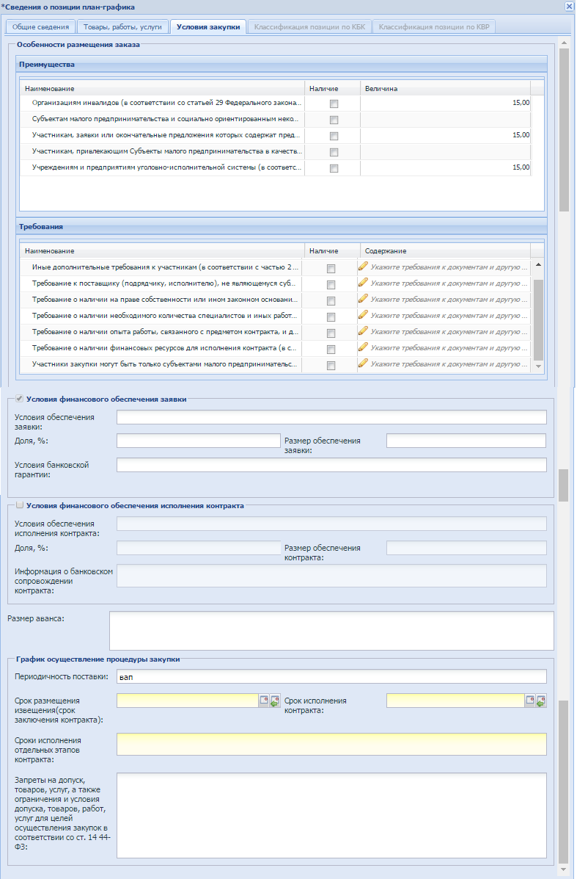
Блок «Особенности размещения закупки» заполняется в зависимости от преимуществ и требований к планируемой закупке.
Блок «Условия финансового обеспечения заявки» обязательное для способов закупки «Запрос предложений», «Закрытый аукцион», «Открытый конкурс», «Конкурс с ограниченным участием», «Двухэтапный конкурс», «Электронный аукцион».
Блок «Условия финансового обеспечения исполнения контракта» заполняется при необходимости, для этого устанавливается флаг в заголовке блока.
Значение поля «Периодичность поставки» заполняется из позиции плана закупок.
Поля «Срок размещения извещения (срок заключения контракта)» и «Срок исполнения контракта» - обязательные, заполняются из календаря.
Поле «Сроки исполнения отдельных этапов контракта» - заполняется вручную и является обязательным.
«Запреты на допуск, товаров, услуг, а также ограничения и условия допуска, товаров, работ, услуг для целей осуществления закупок в соответствии со ст. 14 44-ФЗ» - не обязательное, заполняется вручную. Есть ограничение по количеству вводимых символов – до 2000.
Если в поле «Закупки по пункту 7 части 2 статьи 83 и пунктам 4, 5, 26, 33 части 1 статьи 93» установлен флаг, то позиция плана-графика будет особой. Для особых закупок не заполняются вкладки «Товары, работы, услуги» и «Условия закупки». Во вкладке «Общие сведения» необходимо заполнить только поля «Ориентировочная начальная (максимальная) цена контракта», «Обоснование начальной (максимальной цены контракта)», «Метод обоснования НМЦК», «Способ определения поставщика».
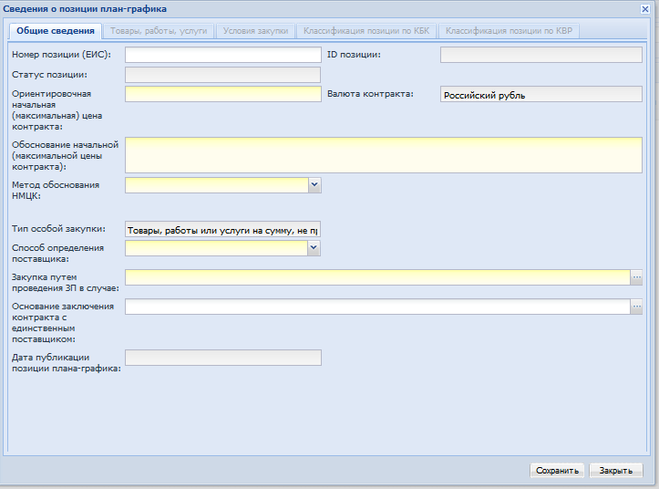
После заполнения всех обязательных полей необходимо нажать кнопку «Сохранить».
Для редактирования позиции плана-графика нужно выбрать позицию нажать кнопку «Изменить»:
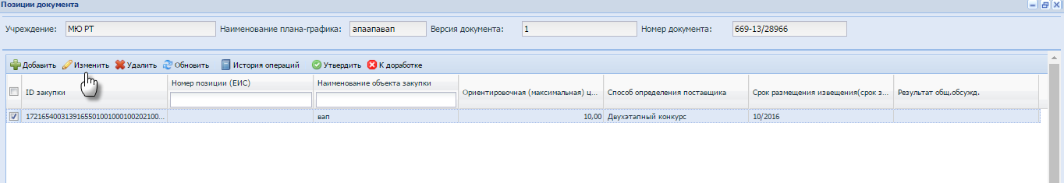
Также есть возможность удаления позиции, для этого необходимо выбрать позицию и нажать кнопку «Удалить».
После заполнения всех позиций плана-графика необходимо отправить план-график на согласование Уполномоченному органу. Для этого в реестре планов-графиков нужно выбрать план-график и нажать «Действия» - «Сменить статус»:
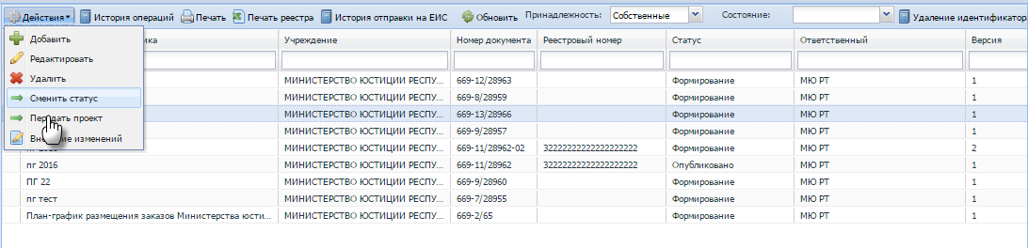
Откроется окно смены статуса:
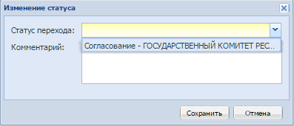
Необходимо выбрать статус «Согласование – УО» и нажать «Сохранить».
В случае, если не все позиции плана закупок включены в план-график, при смене статуса выйдет сообщение:
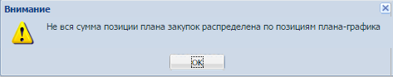
После согласования с Уполномоченным органов необходимо опубликовать план-график на ЕИС. Для этого надо выбрать «Действия» - «Передать проект». Откроется окно передачи на ЕИС, в котором необходимо ввести логин и пароль от личного кабинета ЕИС.
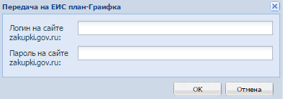
Планы-графики пользователей, у которых нет права подписи на ЕИС, передает Уполномоченный орган.

Особенности формирования заявки, лота и извещения по позиции плана-графика.
Позиции опубликованного на ЕИС плана-графика можно добавлять в заявки. Для этого в таблице добавления товара в заявке необходимо нажать «Выбрать позицию плана-графика»:
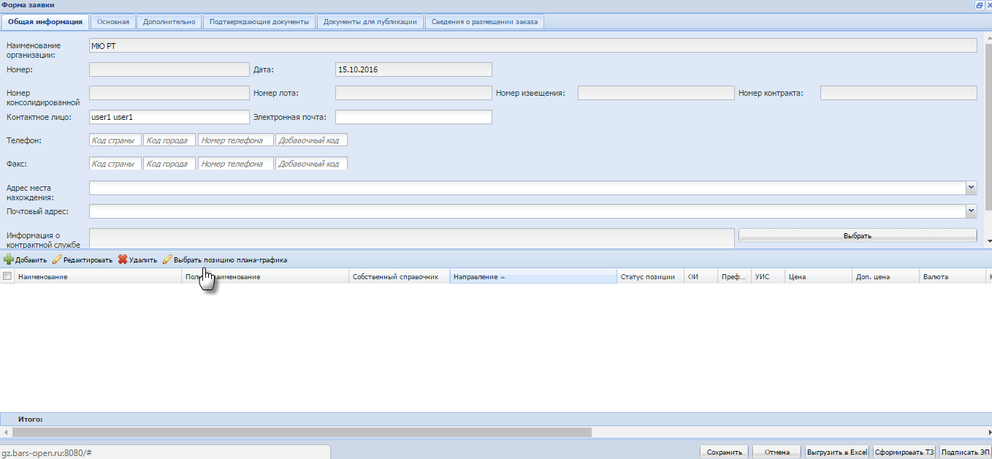
Откроется окно добавления позиции плана-графика. В зависимости от типа создаваемой заявки в списке выйдут товары для простой заявки, либо из справочника «Товары по детализированному перечню». Ранее добавленные в заявку позиции в списке не отображаются.
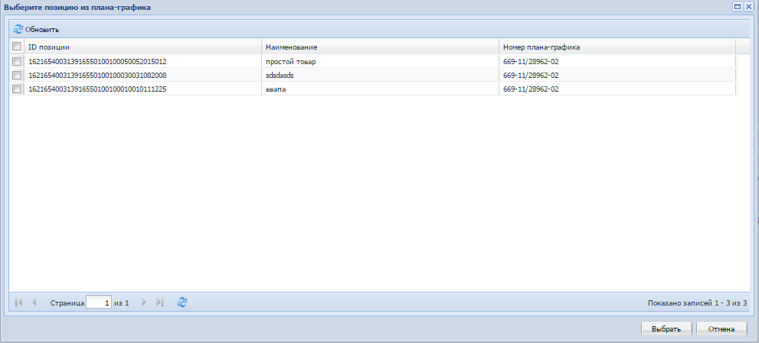
Нужно выделить позицию и нажать кнопку «Выбрать». Таблица товаров заполнится. В такую заявку нельзя добавлять товары (работы, услуги) из реестра номенклатуры.
Если в позиции плана-графика была заполнена вкладка «Классификация позиции по КБК», в поля «КБК» и «КОСГУ» подтянутся соответствующие сведения. Если заполнено было КВР, то КБК необходимо заполнить дополнительно.
В остальном заявка заполняется как обычно.
В один лот нельзя добавить обычную заявку и заявку, созданную по позиции плана-графика.
Во вкладке «Спецификация» лота, созданного по заявке с позицией плана-графика можно увидеть номер позиции плана-графика и реестровый номер плана-графика.
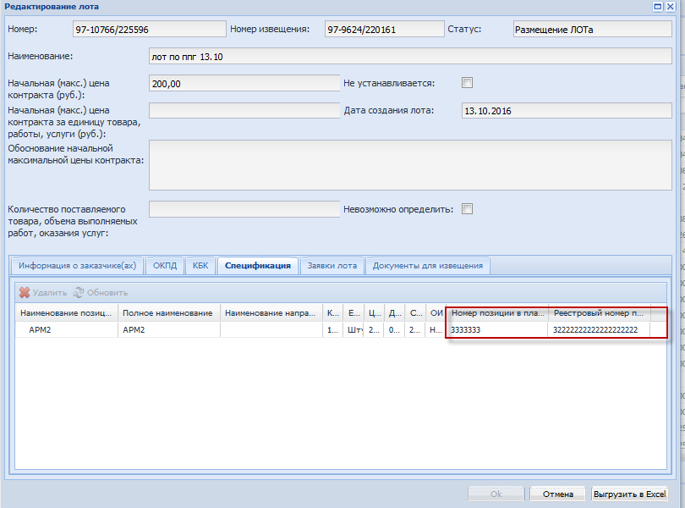
Эти сведения будут передаваться на ЕИС при выгрузке извещения с этим лотом.

